REUNION DE TRABAJO CONUSUARIOS AS DE LA JUNTA DE RIEGO “EL INGENIO”, PARROQUIA EL INGENIO , CANTON ESPINDOLA
FECHA : 2015-08-26
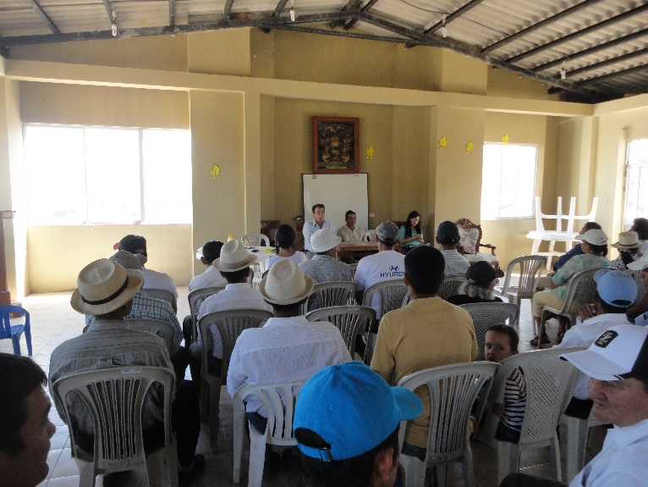
ACTIVIDAD : APLICACIÓN DE FICHAS AGROSOCIOECONÓMICAS

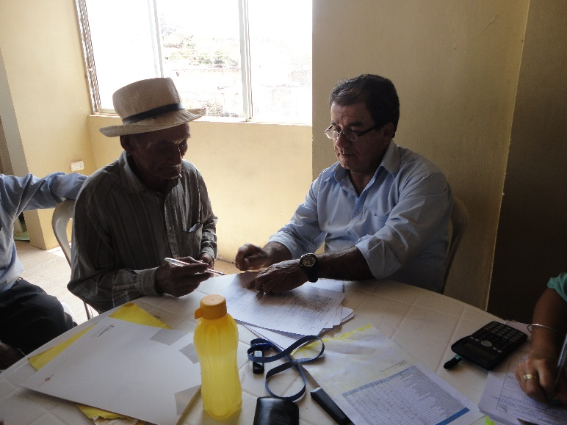

REUNION DE TRABAJO CONUSUARIOS AS DE LA JUNTA DE RIEGO “AIRO FLORIDA”, PARROQUIA EL AIRO , CANTON ESPINDOLA
FECHA : 2015-08-27
ACTIVIDAD : APLICACIÓN DE FICHAS AGROSOCIOECONOMICAS

